//(1)
redis-server.exe redis.windows.conf

//(2)
redis-cli.exe -h 127.0.0.1 -p 6379

//(3)
退出 exit

Redis：
Redis 是一个基于内存的高性能key-value数据库
特点:
1
2
3支持数据备份,master-slave

redis数据结构
Redis 有 5 种基础数据结构，分别为： string (字符串)、 list (列表)、 set (集合)、 hash (哈
希) 和 zset (有序集合)

String
实现:
Redis 的字符串是动态字符串，是可以修改的字符串，内部结构实现上类似于 Java 的
ArrayList
应用场景:
缓存用户信息。
采用预分配冗余空间的方式来减少内存的频繁分配
批量操作
多个同时set-->mset
多个同时get-->mget
二进制安全，可以包含任何数据,比如jpg图片或者序列化的对象,一个键最大能存储512M

List
Redis 的列表相当于 Java 语言里面的 LinkedList
应用场景:
>>Redis 的列表结构常用来做异步队列使用
>>,最新消息排行等功能(比如朋友圈的时间线)
remove(K key, long count, Object value) ：
conut = 0，删除所有匹配的元素
count > 0 删除匹配元素开始，从左到右最多count个元素
count < 0 删除匹配元素开始，从右到左最多count个元素

[
https://blog.csdn.net/yang_hui_liang/article/details/97900048
]

Hash
Redis 的字典相当于 Java 语言里面的 HashMap，它是无序字典。
Redis 的字典的值只能是字符串
应用场景:
存储、读取、修改用户属性

Set
Redis的Set是string类型的无序集合
应用场景:
1,共同好友 2,利用唯一性,统计访问网站的所有独立ip 3,好用推荐时,根据tag求交集,大于某个阈值就可以推荐

Zset
Redis 有序集合和无序集合一样也是string类型元素的集合,且不允许重复的成员。
不同的是每个元素都会关联一个double类型的分数。redis正是通过分数来为集合中的成员进行从小到大的排序
zset 内部的排序功能是通过「跳跃列表」数据结构来实现的

Redis[String]一个实例能存一个key或是value大小最大是512M

Setnx

应用场景:
场景：1,排行榜 2,带权重的消息队列

应用:

分布式锁

延时队列
延时队列的实现
延时队列可以通过 Redis 的 zset(有序列表) 来实现

异步消息队列
Redis 的 list(列表) 数据结构常用来作为异步消息队列使用，使用 rpush/lpush操作入队列，
使用 lpop 和 rpop 来出队列
blpop/brpop
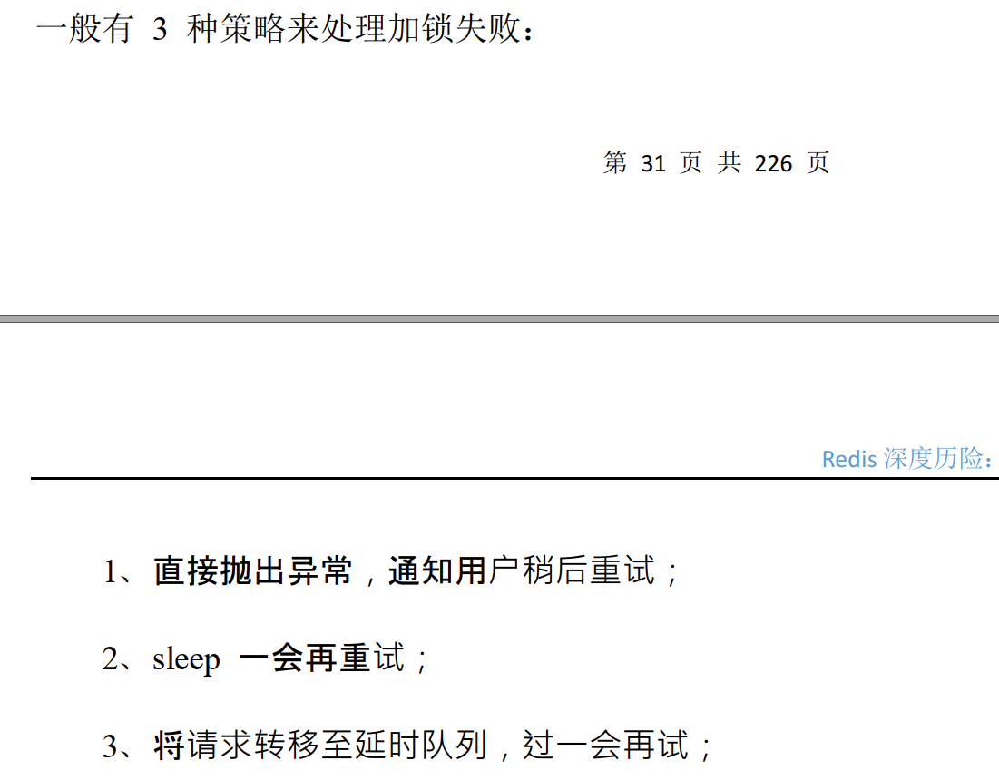

位图
bite数组
零存零取/整存零取
Redis 提供了位图统计指令 bitcount 和位图查找指令 bitpos， bitcount 用来统计指定位
置范围内 1 的个数， bitpos 用来查找指定范围内出现的第一个 0 或 1。
start 和 end 参数是字节索引，也就是说指定的位范围必须是 8 的倍数
bitfield 有三个子指令，分别是get/set/incrby，
饱和截断 SAT
失败不执行 FAIL

HyperLogLog
HyperLogLog 提供不精确的去重计数方案，虽然不精确但是也不是非常不精确，标准误差是 0.81%
HyperLogLog 提供了两个指令 pfadd , pfcount,PFMERGE

布隆过滤器
布隆过滤器可以理解为一个不怎么精确的 set 结构，当你使用它的 contains 方法判断某
个对象是否存在时，它可能会误判
布隆过滤器有二个基本指令， bf.add/bf.madd 添加单个/多个元素， bf.exists/bf.mexits 查询一个/多个元素是否存在

Redis布隆过滤器防恶意流量击穿缓存

简单限流

漏斗限流
限流 Redis 模块， redis-cell[漏斗算法]
Throttle

GeoHash
Redis 在 3.2 版本以后增加了地理位置 GEO 模块

Geoadd/geodist(距离)/geopos(获取元素位置)/geohash(获取元素的hash值)/georadiusbymember(附近的公司)

Scan

原理
Redis 是个单线程程序 /nginx/node.js

非阻塞 IO
Non_Blocking，当这个选项打开时，读写方法不会阻塞，而是能读多少读多少，能写多少写多少
事件轮询 (多路复用)
指令队列
Redis 会将每个客户端套接字都关联一个指令队列。客户端的指令通过队列来排队进行
顺序处理，先到先服务
响应队列
定时任务

通信协议
RESP 是 Redis 序列化协议的简写。它是一种直观的文本协议，优势在于实现异常简
单，解析性能极好。
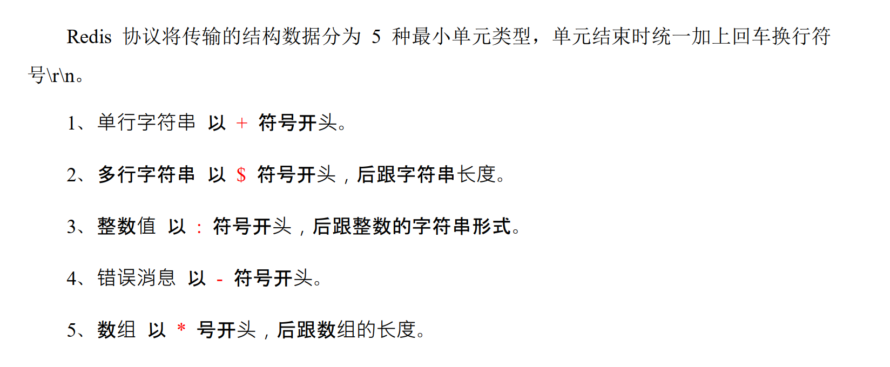

持久化
Redis 的持久化机制有两种，第一种是快照，第二种是 AOF 日志
快照是一次全量备份， AOF 日志是连续的增量备份
快照是内存数据的二进制序列化形式
AOF 日志记录的是内存数据修改的指令记录文本
Redis 使用操作系统的多进程 COW(Copy On Write) 机制来实现快照持久化
AOF 日志存储的是 Redis 服务器的顺序指令序列
Redis 提供了 bgrewriteaof 指令用于对 AOF 日志进行瘦身

管道
Redis 自带了一个压力测试工具 redis-benchmark

事务
multi 指示事务的开始，exec 指示事务的执行， discard 指示事务的丢弃
分布式锁是一种悲观锁
Redis 提供了这种 watch 的机制，它就是一种乐观锁
Redis 的事务不支持回滚

PubSub

小对象压缩
Redis 默认使用了 jemalloc

主从同步
cap原理
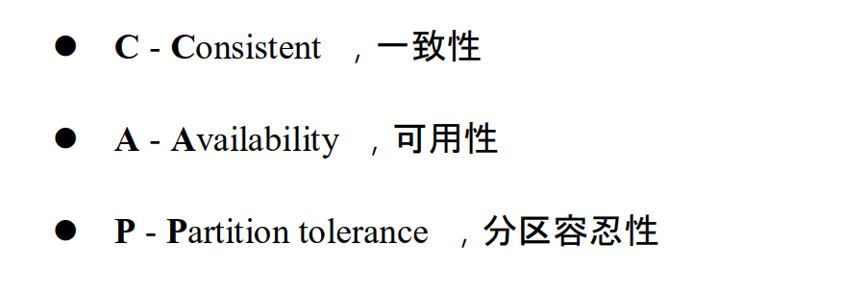
Redis 的复制是异步进行的， wait 指令可以让异步复制变身同步复制
wait 提供两个参数，第一个参数是从库的数量 N，第二个参数是时间 t，以毫秒为单位

集群

Sentinel

Codis
代理中间件
codis优缺点
codis增加了一层代理，网络开销变大。
codis优点：分布式交给了第三方处理，dashboard功能强大，但是调优参数多

Cluster
cluster是redis官方提供的集群化方案。去中心化

扩展

Stream
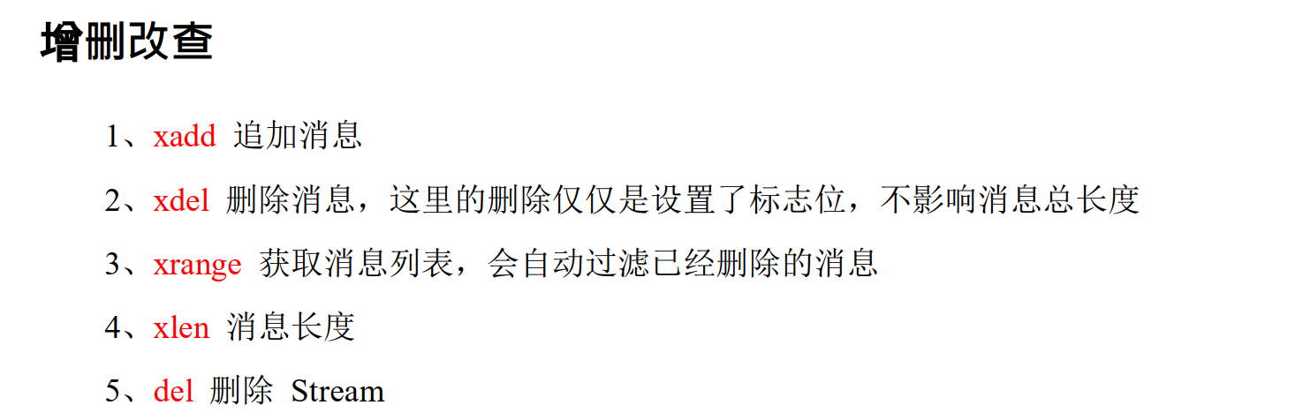

Info 指令
Info 指令显示的信息非常繁多，分为 9 大块，每个块都有非常多的参数，这 9 个块分
别是
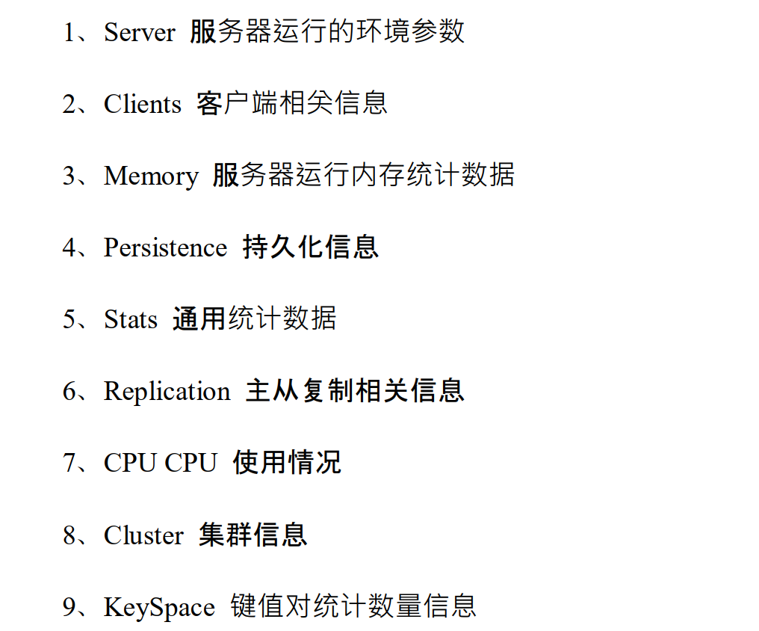
Redlock 算法

过期策略
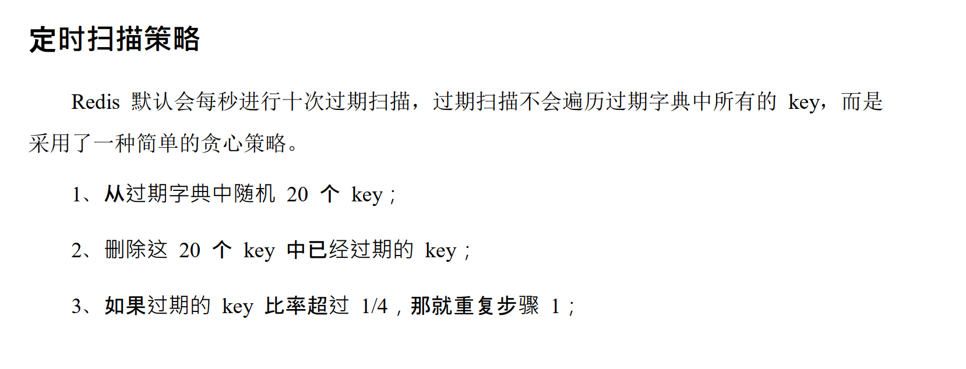
从库的过期策略
从库不会进行过期扫描，从库对过期的处理是被动的。主库在 key 到期时，会在 AOF
文件里增加一条 del 指令，同步到所有的从库，从库通过执行这条 del 指令来删除过期的
Key

LRU
noeviction 不会继续服务写请求 (DEL 请求可以继续服务)，读请求可以继续进行。这样
可以保证不会丢失数据，但是会让线上的业务不能持续进行。这是默认的淘汰策略。
● volatile-lru 尝试淘汰设置了过期时间的 key，最少使用的 key 优先被淘汰。没有设置过
期时间的 key 不会被淘汰，这样可以保证需要持久化的数据不会突然丢失。
● volatile-ttl 跟上面一样，除了淘汰的策略不是 LRU，而是 key 的剩余寿命 ttl 的值， ttl
越小越优先被淘汰。
● volatile-random 跟上面一样，不过淘汰的 key 是过期 key 集合中随机的 key。
● allkeys-lru 区别于 volatile-lru，这个策略要淘汰的 key 对象是全体的 key 集合，而不
只是过期的 key 集合。这意味着没有设置过期时间的 key 也会被淘汰。
● allkeys-random 跟上面一样，不过淘汰的策略是随机的 key。
● volatile-xxx 策略只会针对带过期时间的 key 进行淘汰， allkeys-xxx 策略会对所有的
key 进行淘汰。如果你只是拿 Redis 做缓存，那应该使用 allkeys-xxx，客户端写缓存时
不必携带过期时间。如果你还想同时使用 Redis 的持久化功能，那就使用 volatile-xxx
策略，这样可以保留没有设置过期时间的 key，它们是永久的 key 不会被 LRU 算法淘
汰。

懒惰删除
spiped 就是这样的一款 SSL 代理软件，它是 Redis 官方推荐的代理软件

源码

字符串
字符串是Redis中最为常见的数据存储类型，其底层实现是简单动态字符串sds(simple dynamic string)，是可以修改的字符串。

当字符串长度小于 1M 时，扩容都是加倍现有的空间，如果超过 1M，扩容时一次只会多扩 1M 的空间。(字符串最大长度为 512M)

sds.h, sds.c

Redis 的字符串有两种存储方式，在长度特别短时，使用 emb 形式存储 (embeded)，当
长度超过 44 时，使用 raw 形式存储

sds的特点是：可动态扩展内存、二进制安全、快速遍历字符串

字典
采用了两张哈希表
渐进式 rehash
Redis 的字典默认的 hash 函数是siphash
有限的服务器计算能力将会被 hashtable 的查找效率彻底拖垮

压缩列表ziplist
Inset

快速列表

quicklist 内部默认单个 ziplist 长度为 8k 字节

跳跃列表skiplist

紧凑列表listpack

基数树

RedisTemplate和StringRedisTemplate的区别
1. 两者的关系是StringRedisTemplate继承RedisTemplate。

2. 两者的数据是不共通的；也就是说StringRedisTemplate只能管理StringRedisTemplate里面的数据，RedisTemplate只能管理RedisTemplate中的数据。

3. SDR默认采用的序列化策略有两种，一种是String的序列化策略，一种是JDK的序列化策略。

StringRedisTemplate默认采用的是String的序列化策略，保存的key和value都是采用此策略序列化保存的。

RedisTemplate默认采用的是JDK的序列化策略，保存的key和value都是采用此策略序列化保存的

redis异常问题

缓存雪崩
造成原因:
>>原有缓存失效，新缓存未到]期间所有原本应该访问缓存的请求都去查询数据库了
造成的结果而对数据库CPU和内存造成巨大压力，严重的会造成数据库宕机

解决
>>加锁排队/
>>增加缓存标致
>>为key设置不同的过期时间
缓存预热/[系统上线后，将相关的缓存数据直接加载到缓存系统]
双层缓存策略/
定时更新缓存策略/
设置不同的过期时间，让缓存失效的时间点尽量均匀

缓存预热
定义:
缓存预热就是系统上线后，将相关的缓存数据直接加载到缓存系统

缓存穿透
定义
>>缓存穿透是指用户查询数据，在数据库没有，自然在缓存中也不会有。这样就导致用户查询的时候，在缓存中找不到对应key的value，每次都要去数据库再查询一遍，然后返回空（相当于进行了两次无用的查询）
解决
>>缓存空值/
>>采用布隆过滤器BloomFilter/[占用内存空间很小，位存储；性能特别高，使用key的hash判断key存不存在]

缓存降级
用途:
降级的最终目的是保证核心服务可用

缓存击穿
定义
>>在平常高并发的系统中，大量的请求同时查询一个key时，此时这个key正好失效了，就会导致大量的请求都打到数据库上面去。这种现象我们称为缓存击穿
造成的问题会造成某一时刻数据库请求量过大，压力剧增

缓存更新
常见策略:
>>定时去清理过期的缓存
>>当有用户请求过来时，再判断这个请求所用到的缓存是否过期，过期的话就去底层系统得到新数据并更新缓存
30:
getObjectSize()来获取类的大小

